Отчет о мероприятиях, посвященных празднованию
74-годовщине Победы в ВОВ в МБОУ ООШ пос. Рамоново
9 мая вся Россия отмечала знаменательную дату 74-годовщину Победы в Великой Отечественной войне. Для нашей страны эта дата наполнена особым смыслом. Это священная память о погибших на полях сражений, умерших от ран в мирное время. Это дань уважения к ныне живущим ветеранам. Наш долг перед поколением победителей – сохранить историческую память о войне, не оставить в забвении ни одного погибшего солдата, отдать дань благодарности за героический подвиг живым ветеранам войны и трудового фронта, детям войны.
В целях сохранения исторической преемственности поколений, воспитания бережного отношения к историческому прошлому и настоящему России, формирования духовно-нравственных и гражданско-патриотических качеств личности гражданских служащих в нашей школе провели мероприятия, посвященные этой знаменательной дате.
Согласно плану воспитательной работы школы были проведены мероприятия, направленные на воспитание патриотизма подрастающего поколения, любви к Родине, гордости за историческое прошлое своего народа:
План
№№ | Мероприятия | Сроки | Ответственные
1 | Концерт « Ветераны Великой Отечественной войны, Вам посвящается…» | 8 мая 2019 года  на базе МБОУ СОШ №5 | Таболова Э.И.
2 | Проведение классных часов:  «Дети войны»,  «Моя семья и война», « Фронтовики, наденьте ордена», «Военное Детство»…. | Апрель 2019 года | Кл. рук. 1-9 классов
3 | Никто не забыт, ничто не забыто. | 7 мая | Хубецова К.А.
4 | Первенство Алагирского района по пионерболу, посвященное Дню Победы | 19,20 апреля 2019 года на базе СОШ №3 | Директора ОО
5 | Акция: Поздравления ветеранов войны и тружеников тыла в канун 9 мая | 7 -9 Мая | Цагараева Л.Н.  Кантемирова М.Р.
6 | Оформление стендов в ОО « Никто не забыт, ничто не забыто»  Апрель-май | Апрель-май | Таболова Э.И.
7 | Возложение цветов | 9 мая | Ватаева М.Ф.
 | Субботник | 30 апреля | Кл.рук.
8 | Отчет | 8 мая | Таболова Э.И.
Вывод:
1. Во всех классах, с по 9, прошли классные часы.
2. 08.05.2019 г. совместно с ДК п. Рамоново посмотрели фильма о войне: «Отец солдата».
3. Организация и проведение акций: поздравление тружеников тыла с праздником. (Провели акцию: учащиеся 2-3 кл. – кл.рук. - Цагараева Л.Н., Кантемирова М.Р.)
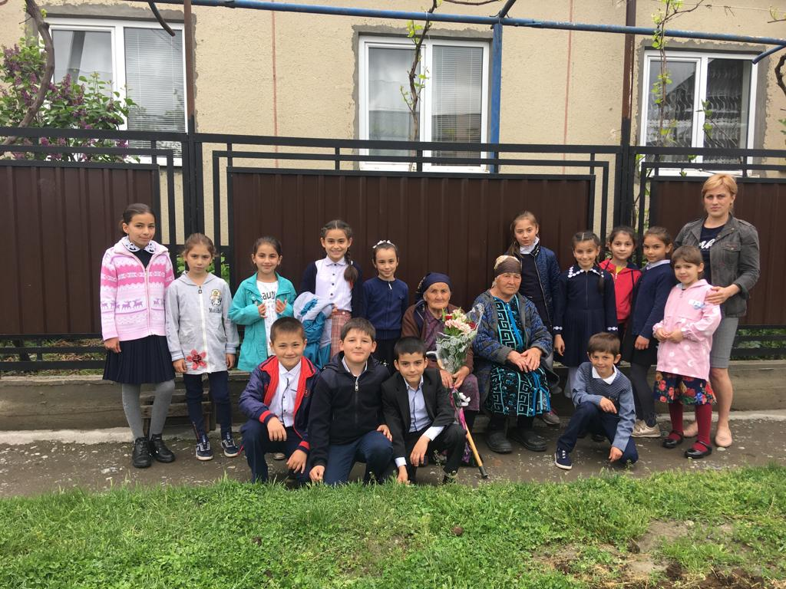 | 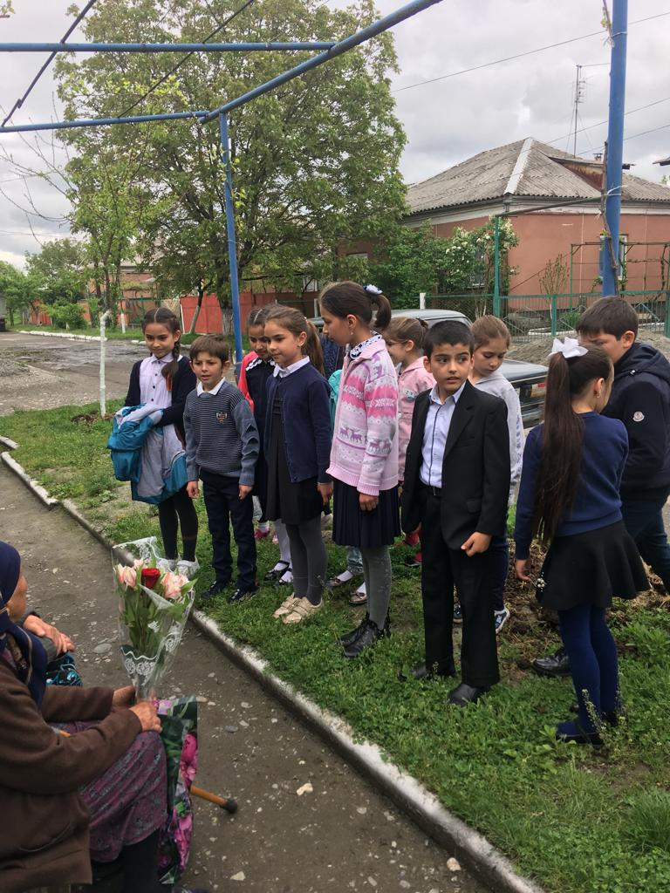
4. Возложение цветов к мемориалу «Братская могила» (6 кл., кл. рук. Ватаева М.Ф.)
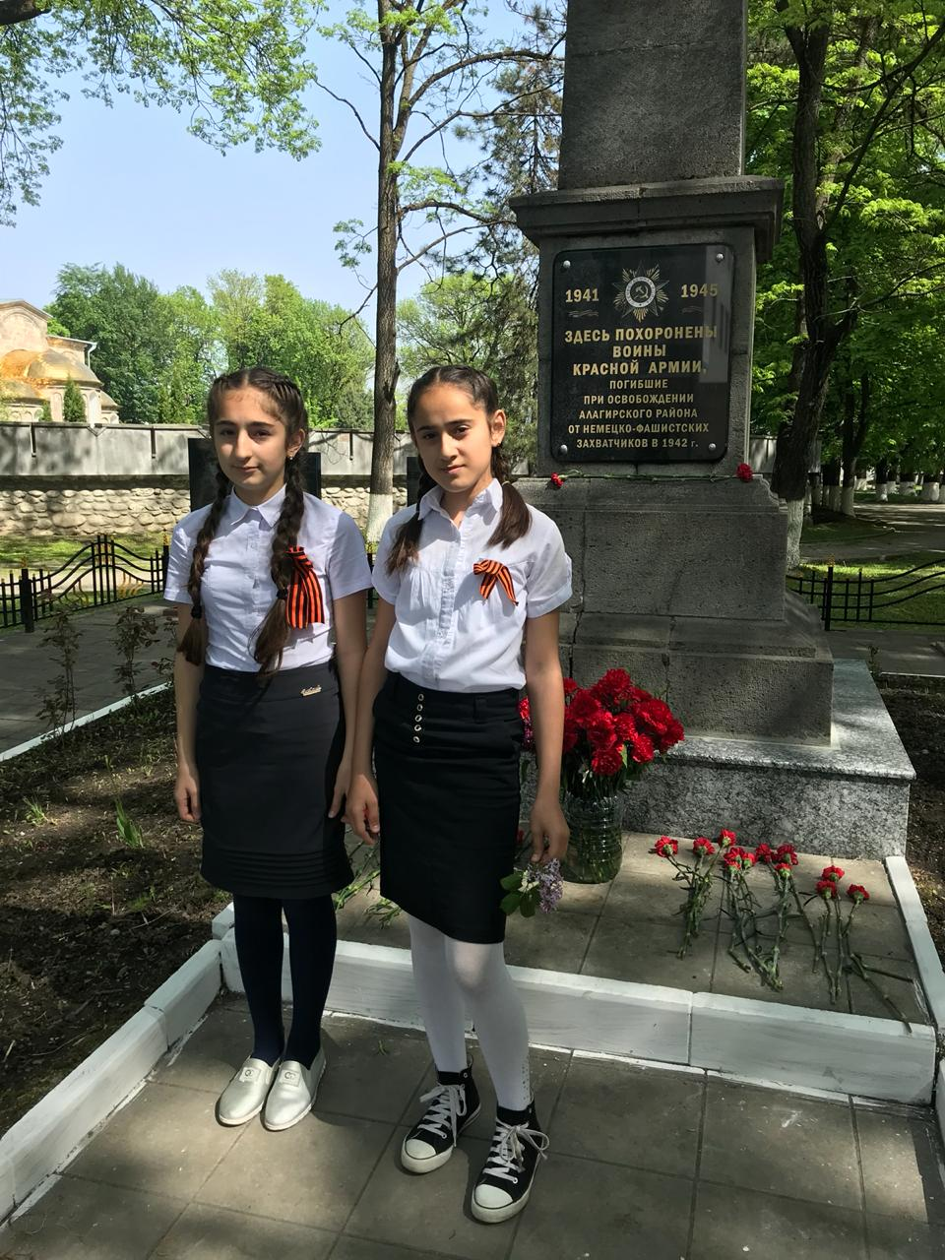 | 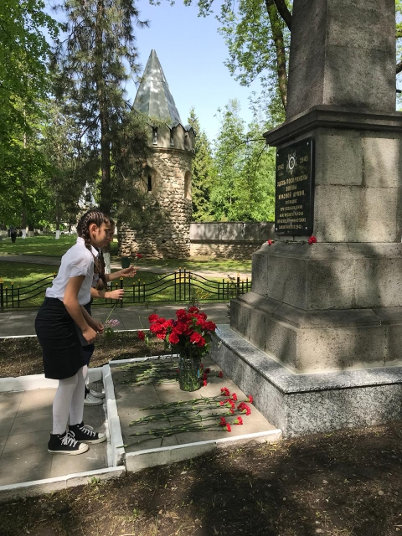

5. 20.04.2019г. прошло первенство Алагирского района по пионерболу, посвященное Дню Победы.
6. 30.04 2019г. провели субботник.
7. 08.05.2019г. Хубецова К.А. провела праздничное мероприятие, где приняли участие учащиеся 5-9 классов.
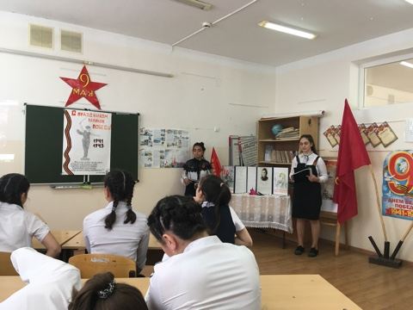 | 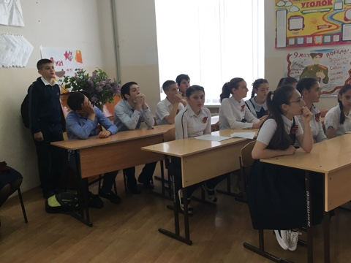
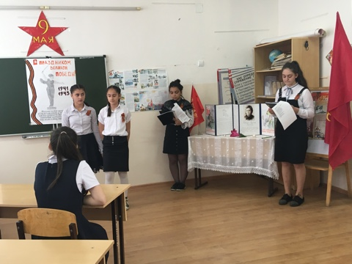 | 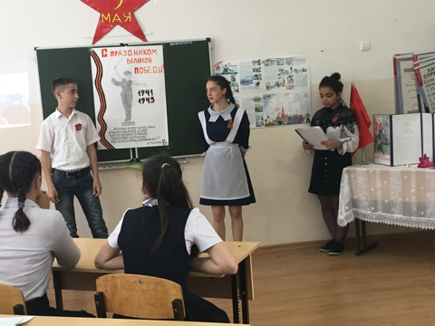

Исп.: Таболова Э.И.

